 | 蒋安平  求职意向：AI应用开发相关岗位  15329658044 | 1991055180@qq.com | 贵阳 | 工作地点不限 | 随时到岗 | 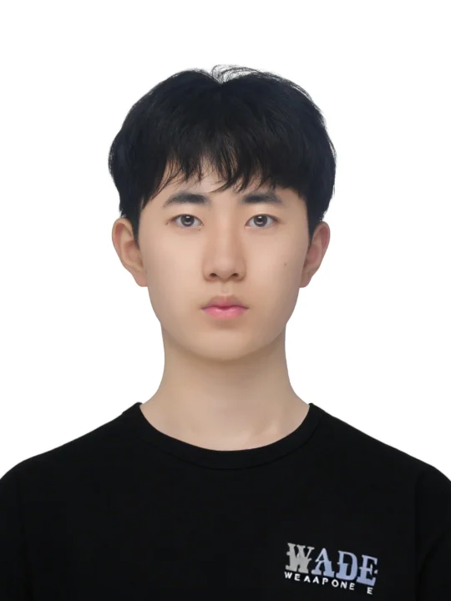
项目经历
运维开发学校官网 | https://www.gzmdrw.cn/znss/
• 技术栈：Spring Boot、Vue、MySQL、Redis、Elasticsearch。
• 使用 Elasticsearch 独立完成多条件筛选的后端关键词检索功能，已索引超过 8,000 条、每条约 600 字的文本数据，查询响应时间低于 500 毫秒，稳定运行超过一年。
• 独立运维学校官网超过一年，日常解答教师用户的使用问题，并根据需求修改前端页面。

开发多模态文件转md系统 | http://124.223.16.81:8081/docs
• 基于 FastAPI、Celery 与 Redis 构建异步多模态格式转换服务，采用分层架构与管道路由组织转换任务。
• 支持视频、Office、PDF 等 5 条转换链路，涵盖 OCR 与语音识别，并实现页级容错和 asyncio 并发控制。

Sub2API 大模型订阅与 API Key 中转服务 | https://rapidapi.jianganping.online/ 2026
• 独立完成服务部署上线与基础运维，为大模型订阅管理及 API Key 中转提供稳定运行环境。
• 使用 Docker、Linux 与 Nginx 完成容器化部署、服务配置及反向代理。

教育背景
贵阳人文科技学院 | 计算机科学与技术 | 本科 2023.09 - 2027.06
专业技能
• 后端：Python（熟悉）、Java（熟悉）、FastAPI（熟悉）、Spring Boot（了解）；熟悉 MySQL，具备 Elasticsearch 检索开发经验，了解并使用过 Redis。
• 前端：能够使用 HTML、CSS、JavaScript 与 Vue 完成页面开发及需求修改。
• 部署运维：掌握 Linux 常用命令与服务部署，能够使用 Docker 完成基础容器化部署，使用 Nginx 配置反向代理；能够使用 Git 进行日常版本管理。
• AI 开发：熟悉 AI 应用开发全流程，能够使用 Claude Code、Codex 等工具；熟练使用 Skills、MCP、AGENTS.md、CLAUDE.md 进行工程化 AI 开发。

